**杭州万高科技股份有限公司**

**2023届校园招聘简章**

1. **公司介绍**

杭州万高科技股份有限公司（简称“杭州万高”）成立于2006年，现为国家电网有限公司所属产业单位，是一家致力于为能源互联网提供专用芯片的集成电路设计企业。

杭州万高秉承“市场驱动、创新引领、团结协作、结果导向”的发展理念，经过十多年的发展，在低功耗高精度模拟电路设计、MCU/MPU处理器架构设计、计量和通信算法、低功耗SoC系统设计和高可靠性设计等方面累计取得超过200项知识产权（近20项美国发明专利），逐步形成了蜂鸟系列计量芯片、海燕系列主控芯片和飞鸽系列通信芯片三大芯片产品线超过100款产品，市场覆盖全球近100个国家和地区。

依托于核心技术成果，杭州万高曾荣获了中国专利银奖、中国专利优秀奖、浙江省科技进步二等奖和北京市科技进步二等奖等近60项国家级、省部级和行业级奖项和资质，并获批成为浙江省电力物联网芯片企业研究开发中心。杭州万高广纳国内外优秀人才，打造出了一支以创始人谭年熊博士为核心，素质高、技术精、能力强的专业芯片技术人才队伍，研发人员比例超70%。此外，公司与知名学府清华大学和浙江大学建立了良好的产学研合作关系，为人才发展提供了良好的学习环境和技术平台。

未来，杭州万高将继续坚持自主创新，为实现能源互联网芯片国产化替代而不懈奋斗!

1. **招聘对象**

2023年本科及以上学历的应届毕业生。

1. **招聘需求**

岗位需求具体如下：

|  |  |  |  |
| --- | --- | --- | --- |
| **岗位类别** | **岗位名称** | **需求专业** | **学历要求** |
| **科研技术** | 数字设计工程师 | 集成电路、微电子、电子科学与技术、电子信息工程等  电路与系统 | 硕士研究生及以上 |
| 模拟设计工程师 | 集成电路、微电子、电子科学与技术、电子信息工程等 | 硕士研究生及以上 |
| 芯片验证工程师 | 集成电路、微电子、电子科学与技术、电子信息工程等 | 硕士研究生及以上 |
| 芯片测试开发工程师 | 电子信息类 | 硕士研究生及以上 |
| 通信算法设计工程师 | 通信工程、电子与通信工程等 | 硕士研究生及以上 |
| 嵌入式软件研发工程师 | 电子信息类 | 本科及以上 |
| 硬件研发工程师 | 电子信息类 | 本科及以上 |
| **市场营销** | 海外销售代表 | 微电子、市场营销、国际贸易、英语  销、英语 | 本科及以上 |
| 商务支持 | 市场营销、商务管理 | 本科及以上 |
| **专业管理** | 供应链管理 | 电子信息类 | 本科及以上 |

1. **培养及晋升机制**

1.专业的导师制培养模式

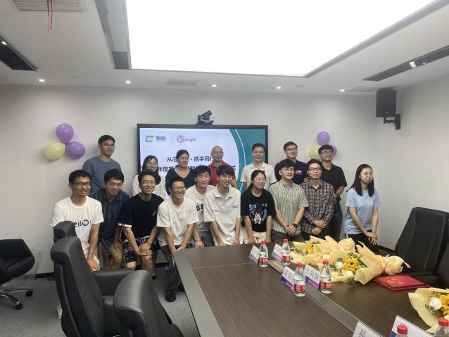

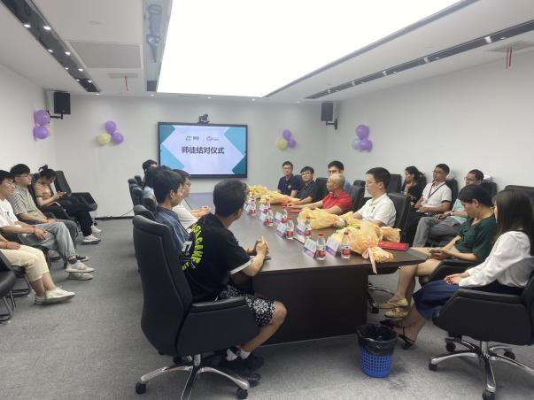

2.双通道晋升机制

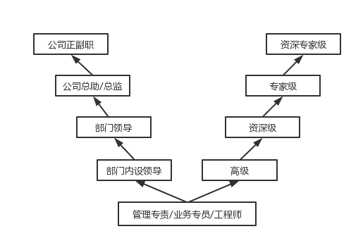

1. **福利保障**

我们为员工提供完善的福利和生活保障。

1．员工福利保障

（1）五险一金，即养老保险、医疗保险、失业保险、工伤保险、生育保险、住房公积金。

（2）节日福利：发放过节费用及礼品（元旦、春节、元宵节、妇女节、劳动节、端午节、中秋节、国庆节）。

（3）补贴津贴：通讯补贴、交通补贴、餐费补贴、加班补贴、高温补贴、防暑降温补贴、结婚慰问、生育慰问、生日慰问等。

（4）激励奖金：项目奖金、专利奖金。

（5）年终奖金。

2．员工生活和健康保障

（1）定期进行职工健康体检。

（2）党支部、团支部、工会、篮球协会、羽毛球协会、乒乓球协会、户外运动协会等组织各类员工活动。

（3）双休，法定节假期、带薪年休假、带薪病假等。

3.获取国家电网编制的机会。

**五、 招聘流程**

1.提前批招聘：

招聘信息发布→宣讲会/网申→笔试→面试→录用洽谈→达成签约

2.国家电网公司统一招聘考试：

发布公告→报名→简历筛选→资格审查→统一笔试→统一面试→人选申报→录用公示→学历审核→体检入职

**六、求职入口**

**提前批报名方式：**

1.公司简历投递邮箱：hr@vangotech.com

简历命名及邮件标题：姓名+学校+专业+学历+意向岗位。

2.第三方网站平台：猎聘、前程无忧、BOSS直聘，搜索【杭州万高科技股份有限公司】，查找意向岗位投递。

3.电话联系：[0571-88157065-8](mailto:hr@vangotech.com；0571-88157065-503。)111/8112/8114。

**国家电网公司统一招聘考试（两个批次）：**

关注国家电网有限公司人力资源招聘平台http://zhaopin.sgcc.com.cn，待2023届统一招聘考试公告发布后，注册登录，选择【北京智芯微电子科技有限公司-杭州万高科技股份有限公司】进行报名。

Vango Innovates for the Internet of Energy！

**七、更多信息**

1.公司地址：浙江省杭州市滨江区浦沿街道六和路368号海外高层次人才创新创业基地；

2.官方网址：<http://www.vangotech.com/> ；

3.公司公众号：



4.公司内外景

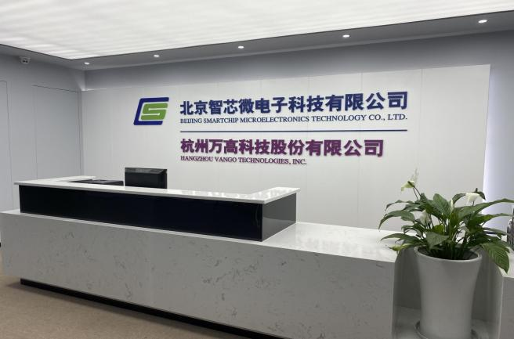

**杭州万高前台**



**海外高层次人才创新创业基地**

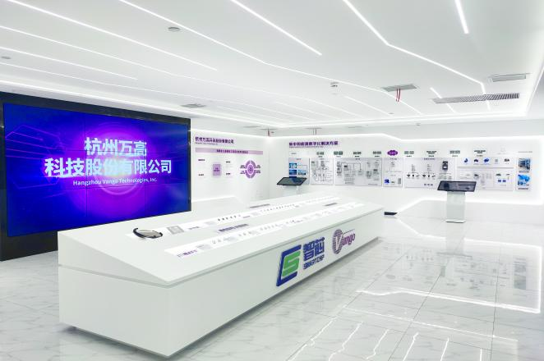

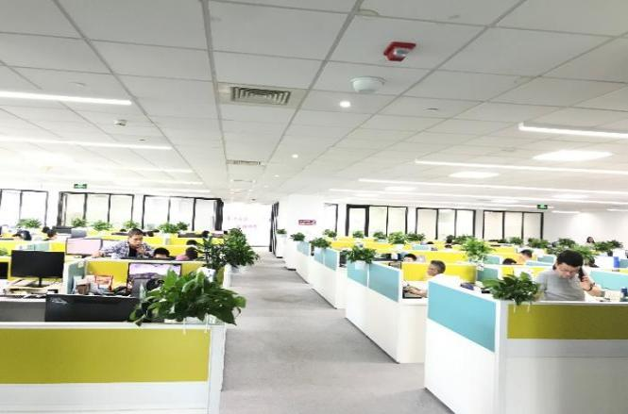

**杭州万高办公区**

**杭州万高展厅**